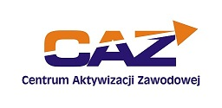
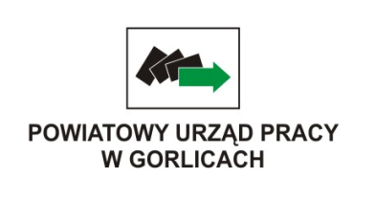
HARMONOGRAM GRUPOWYCH PORAD ZAWODOWYCH
REALIZOWANYCH W III KWARTALE 2017 R.
M-C | TERMIN REALIZACJI | FORMA ZAJĘĆ | NAZWA ZAJĘĆ | ADRESACI* | TERMIN PRZYJMOWANIA ZGŁOSZEŃ | LICZBA MIEJSC
LIPIEC | 12.07.2017  9-14 | Grupowa porada zawodowa | „Skuteczna autoprezentacja w rozmowie z pracodawcą” | osoby bezrobotne, posiadające bariery związane z autoprezentacją i autopromocją własnej osoby w kontakcie z pracodawcą | 11.07.2017 | 14
 | 13.07.2017  9-12 | Grupowa  porada zawodowa | „Metody poszukiwania pracy” | osoby bezrobotne, nieposiadające umiejętności poruszania się po rynku pracy. | 12.07.2017 | 14
SIERPIEŃ | 09.08.2017  9-12 | Grupowa  porada zawodowa | „Metody poszukiwania pracy” | osoby bezrobotne, nieposiadające umiejętności poruszania się po rynku pracy. | 08.08.2017 | 14
 | 10.08.2017  9-14 | Grupowa porada zawodowa | „Skuteczna autoprezentacja w rozmowie z pracodawcą” | osoby bezrobotne, posiadające bariery związane z autoprezentacją i autopromocją własnej osoby w kontakcie z pracodawcą | 09.08.2017 | 14
WRZESIEŃ  MARZEC | 04.09.2017  9-12 | Grupowa  porada zawodowa | „Metody poszukiwania pracy” | osoby bezrobotne, nieposiadające umiejętności poruszania się po rynku pracy. | 01.09.2017 | 14
 | 06.09.2017  9-14 | Grupowa porada zawodowa | „Skuteczna autoprezentacja w rozmowie z pracodawcą” | osoby bezrobotne, posiadające bariery związane z autoprezentacją i autopromocją własnej osoby w kontakcie z pracodawcą | 05.09.2017 | 14
 | 27.09.2017  9-13 | Grupowa porada zawodowa | „Pokonywanie barier  w poszukiwaniu zatrudnienia” | osoby bezrobotne, posiadające orzeczenie o stopniu niepełnosprawności | 26.09.2017 | 14

*osoby bezrobotne dla których ustalono profil pomocy II; w uzasadnionych przypadkach profil I i III.

MIEJSCE REALIZACJI: Powiatowy Urząd Pracy, Centrum Aktywizacji Zawodowej, Gorlice, ul. Michalusa 18,
Sala Informacji Zawodowej, pok.3 (parter).

SPOSÓB REKRUTACJI: bezpośredni kontakt z doradcami klienta w celu zapisu na poszczególne zajęcia.
KONTAKT: doradca zawodowy – mgr Anna Lipa, pok.13 (I piętro), tel.18 353 55 20, wew. 101;
doradcy klienta zgodnie z przyjętym podziałem obsługi osób bezrobotnych.

UDZIAŁ W ZAJĘCIACH JEST BEZPŁATNY!

ZAPRASZAMY!!!

